

**МИНОБРНАУКИ РОССИИ**

**федеральное государственное бюджетное образовательное учреждение**

**высшего образования**

**«Московский государственный технологический университет «СТАНКИН»**

**(ФГБОУ ВО «МГТУ «СТАНКИН»)**

|  |  |
| --- | --- |
| **Институт**  **информационных**  **технологий** | **Кафедра**  **информационных технологий и вычислительных систем** |

ОТЧЕТ О ВЫПОЛНЕНИИ   
ИНДИВИДУАЛЬНОГО ЗАДАНИЯ ПО ДИСЦИПЛИНЕ   
**«ИНТЕРНЕТ-ТЕХНОЛОГИИ»**

|  |  |  |  |  |  |  |
| --- | --- | --- | --- | --- | --- | --- |
| СТУДЕНТА | *1* | КУРСА | | *магистратуры* | ГРУППЫ | *ИДБ-22-04* |
|  | | | *(уровень профессионального образования)* | |  | |

|  |
| --- |
| **Глущенко Дмитрия Сергеевича** |
| *(ФИО)* |

НА ТЕМУ

|  |
| --- |
| Адаптивная маршрутизация |

|  |  |
| --- | --- |
| Направление: | 09.04.01 Информатика и вычислительная техника |
| Профиль подготовки: | Интегрированное управление цифровыми предприятиями и умными производствами |

|  |  |  |  |
| --- | --- | --- | --- |
| Отчет сдан «30» октября 2022 г. | | | |
|  |  |  |  |
| Оценка ____________________________ | | | |
|  | | | |
| Преподаватель | Овчинников П.Е., ст. преподаватель |  |  |
|  | *(Ф.И.О., должность, степень, звание.)* |  | *(подпись)* |

# Схема сети

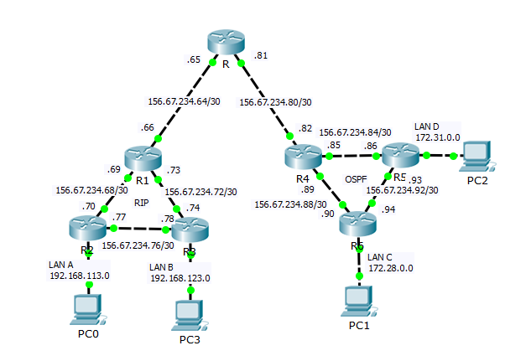

### Расчет адресов локальных сетей

| **Параметр** | **LAN A** | **LAN B** | **LAN C** | **LAN D** |
| --- | --- | --- | --- | --- |
| Количество узлов | 13+2 | 67+2 | 1285+2 | 231+2 |
| Маска (префикс) | 28 | 25 | 21 | 24 |
| Маска (десятичн.) | 255.255.255.240 | 255.255.255.128 | 255.255.248.0 | 255.255.255.0 |
| Маска (инверсная) | 0.0.0.15 | 0.0.0.127 | 0.0.7.255 | 0.0.0.255 |
| SUBNET | 192.168.113.0 | 192.168.123.0 | 172.28.0.0 | 172.31.0.0 |
| HOSTMIN (router) | 192.168.113.1 | 192.168.123.1 | 172.28.0.1 | 172.31.0.1 |
| HOSTMAX (host) | 192.168.113.14 | 192.168.123.126 | 172.28.7.254 | 172.31.0.254 |
| BROADCAST | 192.168.113.15 | 192.168.123.127 | 172.28.7.255 | 172.31.0.255 |
| Суммарный адрес | 192.168.112.0/20 | | 172.28.0.0/14 | |

### Расчет адресов служебных сетей

| **Параметр** | **R0-R1** | **R1-R2** | **R1-R3** | **R2-R3** |
| --- | --- | --- | --- | --- |
| IP-адрес /маска | 156.67.234.64/30 | 156.67.234.68/30 | 156.67.234.72/30 | 156.67.234.76/30 |
| Суммарный адр. /маска | 156.67.234.64/28 | | | |
| **Параметр** | **R0-R4** | **R4-R5** | **R4-R6** | **R5-R6** |
| IP-адрес /маска | 156.67.234.80/30 | 156.67.234.84/30 | 156.67.234.88/30 | 156.67.234.92/30 |
| Суммарный адр. /маска | 156.67.234.80/28 | | | |

### 

### Сведения о конфигурации устройств

| **Устройство** | **Интерфейс** (пассивный?) | | **IP-адрес** | **Маска подсети** | **Шлюз** (где необходимо) |
| --- | --- | --- | --- | --- | --- |
| **R0** | Fa0/0 |  | 156.67.234.65 | 255.255.255.252 | - |
| Fa2/0 |  | 156.67.234.81 | 255.255.255.252 | - |
| **R1** | Fa0/0 | + | 156.67.234.66 | 255.255.255.252 | - |
| Fa1/0 |  | 156.67.234.73 | 255.255.255.252 | - |
| Fa2/0 |  | 156.67.234.69 | 255.255.255.252 | - |
| **R2** | Fa0/0 |  | 156.67.234.77 | 255.255.255.252 | - |
| Fa1/0 |  | 156.67.234.70 | 255.255.255.252 | - |
| Fa2/0 | + | 192.168.113.1 | 255.255.255.0 | - |
| **R3** | Fa0/0 |  | 156.67.234.74 | 255.255.255.252 | - |
| Fa1/0 |  | 156.67.234.78 | 255.255.255.252 | - |
| Fa2/0 | + | 192.168.123.1 | 255.255.255.0 | - |
| **R4** | Fa0/0 | + | 156.67.234.82 | 255.255.255.252 | - |
| Fa1/0 |  | 156.67.234.85 | 255.255.255.252 | - |
| Fa2/0 |  | 156.67.234.89 | 255.255.255.252 | - |
| **R5** | Fa0/0 |  | 156.67.234.86 | 255.255.255.252 | - |
| Fa1/0 |  | 156.67.234.93 | 255.255.255.252 | - |
| Fa2/0 | + | 172.31.0.1 | 255.255.255.0 | - |
| **R6** | Fa0/0 |  | 156.67.234.94 | 255.255.255.252 | - |
| Fa1/0 |  | 156.67.234.90 | 255.255.255.252 | - |
| Fa2/0 | + | 172.28.0.1 | 255.255.248.0 | - |
| **PC 0** | NIC | | 192.168.113.14 | 255.255.255.240 | 192.168.113.1 |
| **PC 1** | NIC | | 172.28.7.254 | 255.255.248.0 | 172.28.0.1 |
| **PC 2** | NIC | | 172.31.0.254 | 255.255.255.0 | 172.31.0.1 |
| **PC 3** | NIC | | 192.168.123.126 | 255.255.255.128 | 192.168.123.1 |

### Сведения о таблицах маршрутизации

|  |  |  |  |  |
| --- | --- | --- | --- | --- |
| **Устр-во** | **SRC** | **Сеть назначения** | **AD/**  **Метрика** | **Маршрут** |
| R3 | R | 156.67.234.64 | 120/1 | 156.67.234.73 |
| R | 156.67.234.68 | 120/1 | 156.67.234.77 |
| R | 192.168.113.0 | 120/1 | 156.67.234.77 |
| R* | 0.0.0.0 | 120/1 | 156.67.234.73 |
| R6 | O | 156.67.234.84 | 110/2 | 156.67.234.93 |
| O | 172.31.0.0 | 110/2 | 156.67.234.93 |
| O*E2 | 0.0.0.0 | 110/1 | 156.67.234.93 |
| R | S | 172.28.0.0 | 1/0 | 156.67.234.82 |
| R | S | 192.168.112.0 | 1/0 | 156.67.234.66 |